Образовательный паспорт
подготовительной к школе группы
Муниципального дошкольного образовательного
учреждения детский сад № 30 комбинированного вида города Ржева Тверской области

Возрастная группа: подготовительная к школе группа.
Формат услуг: реализация Образовательной Программы муниципального дошкольного образовательного учреждения детский сад № 30 комбинированного вида города Ржева Тверской области

Воспитатели:
Мамченкова Любовь Петровна - первая квалификационная категория
Пушкина Людмила Юрьевна- первая квалификационная категория

Списочный состав группы: 22 детей (6 мальчиков, 16 девочек)
Возраст: 6 - 7 лет.

УЧЕБНЫЙ ПЛАН
подготовительной к школе группы МДОУ детский сад №30
на 2016-2017 учебный год

№ | Область программы | Наименование дисциплин  программы | Количество  занятий | Время
1 | Ф | Физическое развитие | 3 | 1 час 30 мин.
2 | П | Познавательное  развитие  (Краеведение) | 2 | 1 час
3 | Р | Развитие речи | 3 | 1 час 30 мин.
4 | П | Математика | 2 | 1 час
5 | Х-Э | Изобразительная деятельность | 2 | 1 час
5 | Х-Э | Художественный труд | 1 | 30
6 | Х-Э | Музыкальное развитие | 2 | 1 час
7 | Р | Художественная литература | 1 | 30
8 | П, Р, СКР | Коррекционно-развивающее | 1 | 30
Итого: |  |  | 17 | 8час. 30 мин.
Недельная |  |  | 17 | 8час. 30 мин.

РАСПИСАНИЕ НЕПОСРЕДСТВЕННО ОБРАЗОВАТЕЛЬНОЙ ДЕЯТЕЛЬНОСТИ В ПОДГОТОВИТЕЛЬНОЙ К ШКОЛЕ ГРУППЕ№2
МДОУ ДЕТСКИЙ САД №30 НА 2016 – 2017 УЧЕБНЫЙ ГОД

Понедельник | 9.00-9.30- художественная литература  9.40-10.10- изобразительная деятельность: рисование  10.20-10.50- музыка
Вторник | 9.00-9.30- развитие речи: подготовка к обучению грамоте  9.40-10.10- физическая культура  10.20- 10.50- познавательное развитие  15.30-16.00- музыка
Среда | 9.00-9.30- математика  9.40-10.10- развитие речи  10.20- 10.50- изобразительная деятельность: рисование
Четверг | 9.00-9.30- развитие речи: подготовка к обучению грамоте  9.40-10.10- математика  10.20-10.50- физическая культура  15.30-15.55- художественный труд
Пятница | 9.00-9.30- познавательное развитие  (Краеведение)  9.40-10.10- коррекционно-развивающее  10.20-10.50- физическая культура (на улице)

Режим пребывания детей в ДОУ
(возраст детей: 6 - 7 лет)

Время | Содержание деятельности
7.00-8.30 | Прием детей. Совместная и индивидуальная работа с детьми. Организация самостоятельного творчества детей в разных видах деятельности (продуктивная, конструктивная, игровая).
8.30-8.40 | Утренняя разминка
8.40-8.50 | Подготовка к завтраку. Завтрак
8.50-9.00 | Артикуляционная и пальчиковая гимнастика  Подготовка к непосредственно образовательной деятельности.
9.00- 9.30  9.40- 10.10  10.20.10.50 | Организованная учебно-игровая деятельность с детьми по реализации учебных программных задач. Организация психологической разгрузки, самостоятельной двигательной активности детей между образовательной деятельностью
10.50 -12.30 | Подготовка к прогулка. Прогулка на свежем воздухе (наблюдения, игры, организация двигательной активности)
12.30-12.40 | Возвращение с прогулки  Подведение итогов 1 половины дня.
12.40-12.55 | Подготовка к обеду. Обед.
12.55- 15.00 | Подготовка ко сну. Сон.
15.00-15.30 | Постепенный подъем детей. Бодрящая и корригирующая гимнастика. Водные и закаливающие процедуры. Подготовка к полднику. Полдник. Артикуляционная и пальчиковая гимнастика
15.30- 16.00 | Организованная образовательная деятельность с детьми по реализации учебных программных задач Организация игровой деятельности.
16.00-16.40 | Организация совместной и индивидуальной работы с детьми. Создание условий для самостоятельного творчества детей в разных видах деятельности (продуктивная, конструктивная, игровая). Чтение художественной литературы. Организация самостоятельной двигательной активности детей. Дополнительное образование дошкольников (кружки)
16.40- 16.55 | Подготовка к ужину. Ужин.
16.55- 17.00 | Подведение итогов 2 половины дня
17.00-19.00 | Подготовка к прогулке, вечерняя прогулка, игры, уход детей домой.
Особенности реализации Образовательной Программы муниципального дошкольного образовательного учреждения детский сад № 30 комбинированного вида города Ржева Тверской области
Построение воспитательно-образовательного процесса строится на выполнении ФГОС ДО. Организация образовательного процесса строится на основе учебного плана, разработанного в соответствии с содержанием образовательных программ, и регламентируется режимом организации деятельности детей.
Цели и задачи ОП раскрывают своё содержание в следующих образовательных направлениях как "Социально-коммуникативное развитие", "Познавательное развитие", "Речевое развитие", "Художественно-эстетическое развитие", "Физическое развитие".

Основные характеристики особенностей развития детей старшего дошкольного возраста (от 6 до 7 лет)

В сюжетно-ролевых играх дети подготовительной к школе группы начинают осваивать сложные взаимодействия людей, отражающие характерные значимые жизненные ситуации, например, свадьбу, рождение ребёнка, болезнь, трудоустройство и т.д.
Игровые действия детей становятся более сложными, обретают особый смысл, который не всегда открывается взрослому. Игровое пространство усложняется. В нём может быть несколько центров, каждый из которых поддерживает свою сюжетную линию. При этом дети способны отслеживать поведение партнёров по всему игровому пространству и менять своё поведение в зависимости от места в нём. Так ребёнок уже обращается к продавцу, не только как покупатель, а как покупатель- мама или покупатель - шофёр и т. п. Исполнение роли акцентируется не только самой ролью, но и тем, в какой части игрового пространства эта роль воспроизводится. Например, исполняя роль водителя автобуса, ребёнок командует пассажирами и подчиняется инспектору ГИБДД. Если логика игры требует появление новой роли, то ребёнок может по ходу игры взять на себя новую роль, сохранив при этом роль, взятую ранее. Дети могут комментировать исполнение роли тем или иным участником игры.
Образцы из окружающей жизни и литературных произведений, передаваемые детьми в изобразительной деятельности, становятся сложнее. Рисунки приобретают более детализированный характер, обогащается их цветовая гамма. Более явными становятся различия между рисунками мальчиков и девочек. Мальчики охотно изображают технику, космос, военные действия и т. п. Часто встречаются и бытовые сюжеты: мама и дочка, комната и т.д.
Изображение человека становится ещё более детализированным и пропорциональным. Появляются пальцы на руках, глаза, рот, нос, брови, подбородок. Одежда может быть украшена различными деталями.
При правильном педагогическом подходе у детей формируются художественно-творческие способности в изобразительной деятельности.
Дети подготовительной к школе группы в значительной степени освоили конструирование из строительного материала. Они свободно владеют обобщёнными способами анализа, как изображений, так и построек, не только анализируют основные конструктивные особенности различных деталей, но и определяют их форму на основе сходства со знакомыми им объёмными предметами. Свободные постройки становятся симметричными и пропорциональными, их строительство осуществляется на основе зрительной ориентировки.
Дети быстро и правильно подбирают необходимый материал. Они достаточно точно представляют себе последовательность, в которой будет осуществляться постройка, и материал, который понадобится для её выполнения; способны выполнять различные по степени сложности постройки, как по собственному замыслу, так и по условиям.
В этом возрасте дети уже могут освоить сложные формы сложения из листа бумаги и придумывать собственные, но этому их нужно специально обучать. Данный вид деятельности не просто доступен детям - он важен для углубления их пространственных представлений.
Усложняется конструирование из природного материала.
Дошкольникам уже доступны целостные композиции по предварительному замыслу, которые могут передавать сложные отношения, включать фигуры людей и животных.
У детей продолжает развиваться восприятие, однако они не всегда могут одновременно учитывать несколько различных признаков.

Развивается образное мышление, однако восприятие метрических отношений затруднено. Это легко проверить, предложив детям воспроизвести на листе бумаги образец, на котором нарисованы девять точек, расположенных не на одной прямой. Как правило, дети не воспроизводят метрические отношения между точками: при наложении рисунков друг на друга , точки детского рисунка не совпадают с точками образца.
Продолжают развиваться навыки обобщения и рассуждения, но они в значительной степени ещё ограничиваются наглядными признаками ситуации.

Продолжает развиваться воображение, однако часто приходится констатировать снижение развития воображения в этом возрасте в сравнении со старшей группой. Это можно объяснить различными влияниями . в том числе и средств массовой информации, приводящим к стереотипности детских образов.
Продолжает развиваться внимание дошкольников, оно становится произвольным. В некоторых видах деятельности время произвольного сосредоточения достигает 30 минут.
У дошкольников продолжает развиваться речь: её звуковая сторона, грамматический строй, лексика. Развивается связная речь. В высказываниях детей отражаются как расширяющийся словарь, так и характер обобщений, формирующихся в этом возрасте. Дети начинают активно употреблять обобщающие существительные, синонимы, антонимы, прилагательные.
В результате правильно организованной образовательной работы дошкольников развиваются диалогическая и некоторые виды монологической речи.
В подготовительной к школе группе завершается дошкольный возраст. Его основные достижения связаны с освоением мира вещей как предметов человеческой культуры, освоением форм позитивного общения с людьми; развитием половой идентификации, формированием позиции школьника.
К концу дошкольного возраста ребёнок обладает высоким уровнем познавательного и личностного развития, что позволяет ему в дальнейшем успешно учиться в школе.

ОБОРУДОВАНИЕ ПОМЕЩЕНИЯ:

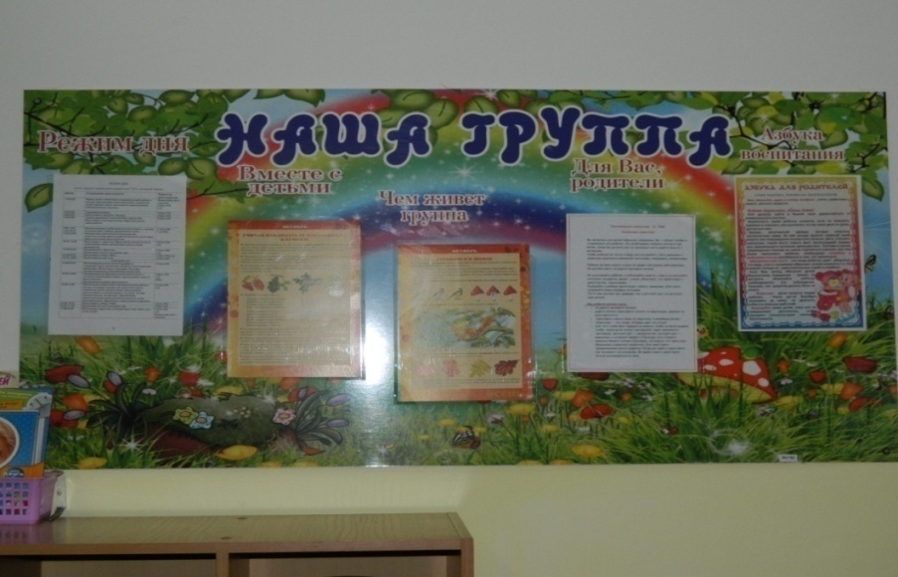
Приёмная

Предполагаемые цели:
1. Осуществление педагогического просвещения родителей, консультационной помощи семье.
2. Обучение детей навыкам самообслуживания.

Наполняемость:
1. Информационный стенд "Наша группа!"
- Режим дня.
- Расписание образовательной деятельности.
- Чем живет группа.
- Для вас, родители.
- Азбука воспитания.
2.Уголки с информацией для родителей.
- Меню
- Объявление
3.Папки-передвижки с консультациями для родителей:
«Будущий первоклассник», «Ребенок в мире техники и технологий», « Ребенок в мире искусства», «Рекомендации для родителей по обучению детей ПДД», «Каждый ребенок имеет право» и др.
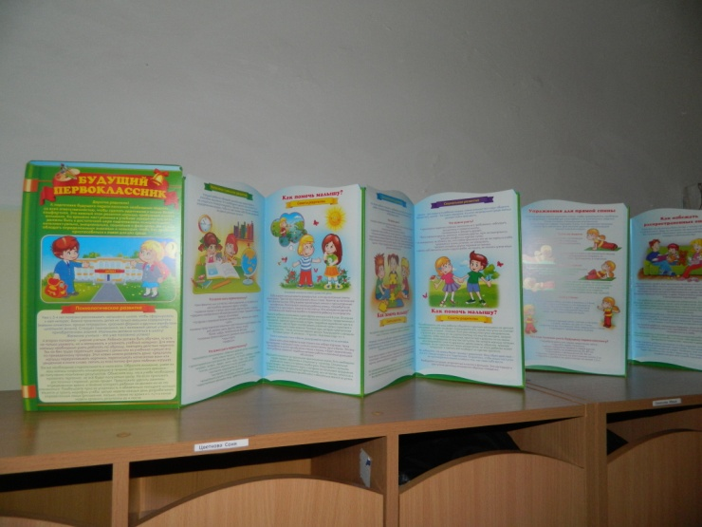
4. Папка «Советы Неболейки».
5. Индивидуальные маркированные шкафчики для одежды детей (24 шт.).
6. Скамьи для сидения при одевании (5 штуки).
7. Стол для родителей.
8. Выносной материал для прогулки:
- лопатки
- ведёрки
- формочки для песка
- игрушки (машины, куклы, мячи и др.)

Групповая

Предполагаемые цели:
1. Обеспечение комфортного проживания детьми периода дошкольного детства.
2. Приобщение детей к социализации в обществе.

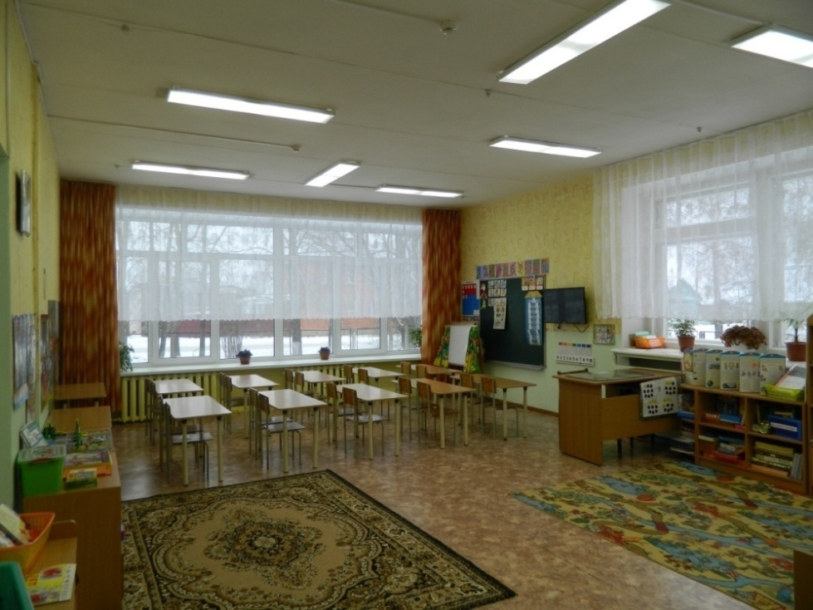

Наполняемость:
1. Столы обеденные маркированные (12 шт.) в соответствии с ростом ребёнка.
2. Стулья детские маркированные (24 шт.).
3. Письменный стол воспитателя (1шт.).
4. Стулья для взрослых (2 шт.).
5. Ковер напольный (2 шт.)
6. Термометр (1 шт.).
7. Детские шкафы- модули.
8. Доска магнитная большая (1шт.).
9. Мольберт переносной магнитный.
10. Телевизор (1шт.).

Центр познавательного развития

Предполагаемый результат:
Развитие детского интеллекта, активизация познавательных способностей воспитанников.
Целенаправленное формирование у детей интереса к элементарной
математической деятельности.

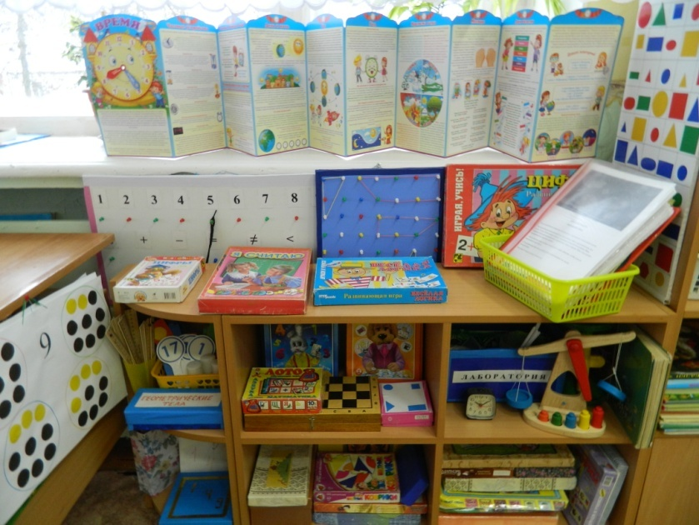
Наполняемость:
- Дидактические игры для развития математических способностей: «Засели домик», «Фигурный домик», «Геометрик», «Умная тележка», «Танграм».
- Настольно-печатные игры по математике: «Цифры», «Десятки», «Геометрическое лото», «Веселая логика», «Подбери картинку», «Учим часики», «Придумай историю», «Цепочки», «Геометрические формы», «Цветные коврики»
- Игра-конструктор «Колумбово яйцо», «Монгольская игра», «Вьетнамский круг».
- Игры – лабиринты «Арифметический тренажер», «Логический тренажер».
- Счетный материал.
- Индивидуальные тетради по математике и познавательному развитию.
- Линейки - трафареты с геометрическими фигурами.
- Счетные палочки.
- Магнитные кассы букв и цифр.
- Игры- головоломки.
- Лаборатория (линейки, весы, набор мерных стаканов, термометры, циркуль детский, сантиметр, мельница)
- Книга «Физика для малышей».
- Домино.
- Шашки.
- Часы.
- Наборное полотно.
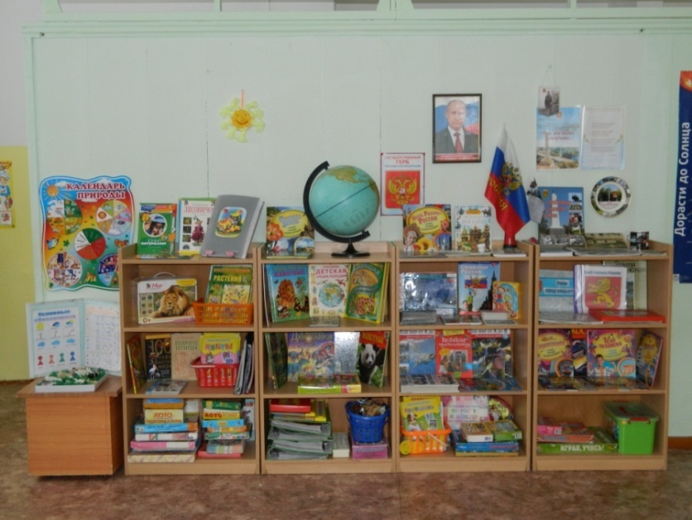
- Глобус и физическая карта мира.
- Энциклопедии: «Большая энциклопедия животных», «Дикой природы», «Домашние животные», «Наш мир от А до Я», «Великие путешественники», «Изобретения», «Космос», «Корабли», «Зеленая планета», «Чудеса света», «Энциклопедия дошкольника».
- Серия журналов «Флора и фауна».
- Наборы картинок для иерархической классификации (животные, растения, мебель, посуда, инструменты, профессии, одежда, деревья и др.).
- Наборы для экспериментирования с водой, песком, воздухом.
- Книги познавательного характера .
- Альбомы, созданные совместно с детьми: «Царство животных», «Царство цветов», «Этот удивительный мир», «Птицы», «Мы их знаем. Животные».
- Настольно-печатные игры познавательного характера.

Центр нравственно-патриотического воспитания

Предполагаемые цели:
Воспитание любви к семье и родной земле, истории и защитникам Родины.
Ознакомление с государственными символами,
народными праздниками и традициями.
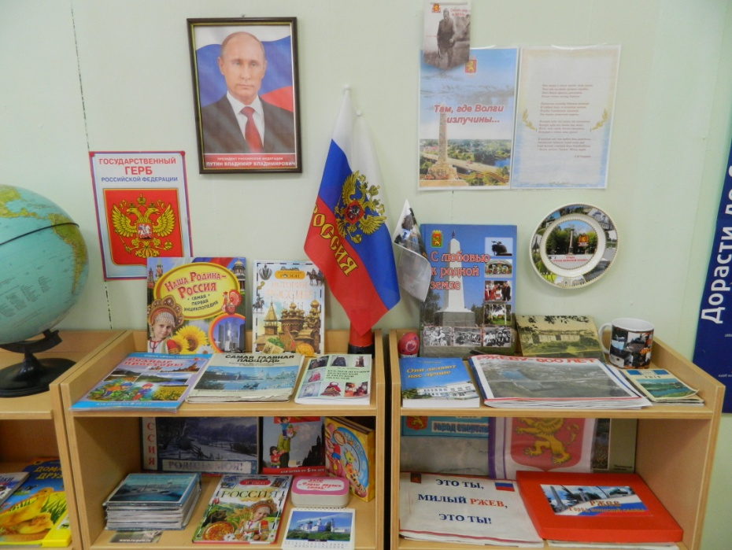
Наполняемость:
- Глобус.
- Карта Тверской области.
- Герб, флаг России.
- Книга «Атлас. Страна, в которой я живу».
- Книги: «Россия – Родина моя», «История России», «Земля Калининская», «Символы России», «С любовью к родной земле».
- Альбомы «Россия- Родина моя», «День Победы», «Это ты, милый Ржев, это ты», «Ржеву 800 лет», «Наша армия родная»
- Папка с вырезками из газет «Город Ржев».
- Наборы открыток «Ржев», «Тверь», «Москва», «Памятные места Тверской области».
- Папка-передвижка «Великая Отечественная Война».
- Дид. пособие «Патриотическое воспитание детей дошкольного возраста».

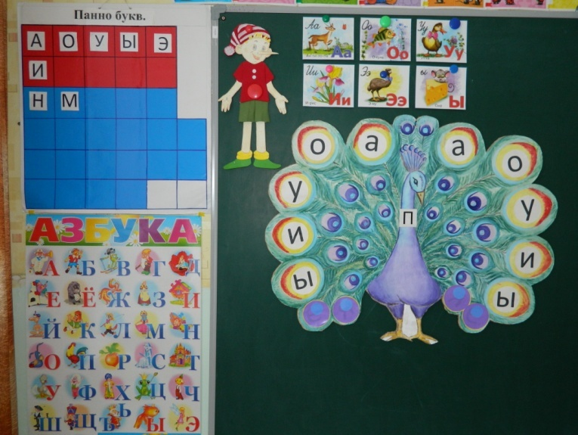
Центр речевого развития

Предполагаемые цели: развитие коммуникативных способностей детей и подготовка к обучению грамоте.

Наполняемость:
- Азбука.
- Плакат «Гласные и согласные звуки».
- Карточки с буквами.
- Панно букв
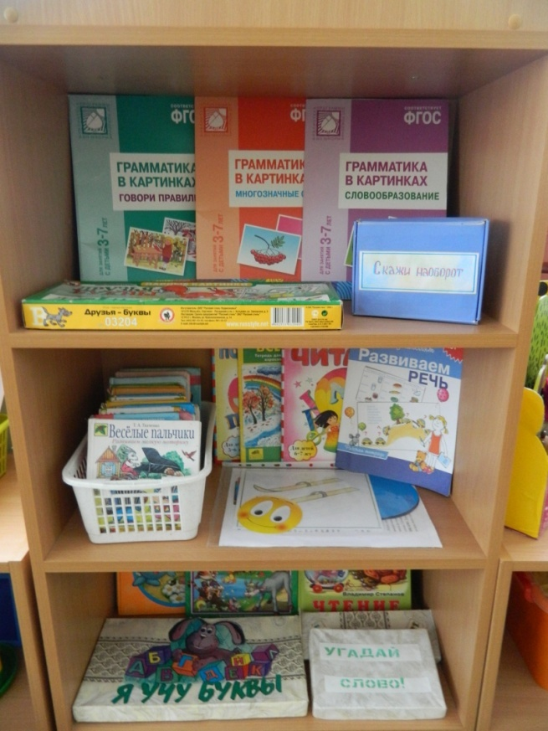
- Книги: «Развиваем речь», «Хотим все знать», «Веселые пальчики», «Игры с пальчиками», «Умелые пальчики».
- Индивидуальные зеркала.
- Предметные и сюжетные картинки, тематические наборы картинок.
- Карточки с фабульным действием.
- Сюжетные картинки для составления рассказов.
- Картинный материал по развитию фонематического слуха.
- Дидактические игры: «Найди звук», «Продолжи ряд», «Скажи наоборот»,
«Один – много», «Назови ласково», «Веселые Буквы», «Угадай слово».
- Вертушки.
- Игры для развития мелкой моторики рук.
- Дидактическое пособие «Грамматика в картинках».

Центр книги

Предполагаемые цели: открыть ребёнку мир словесного искусства, воспитывать интерес и любовь к книге, умение слушать и понимать литературное произведение.

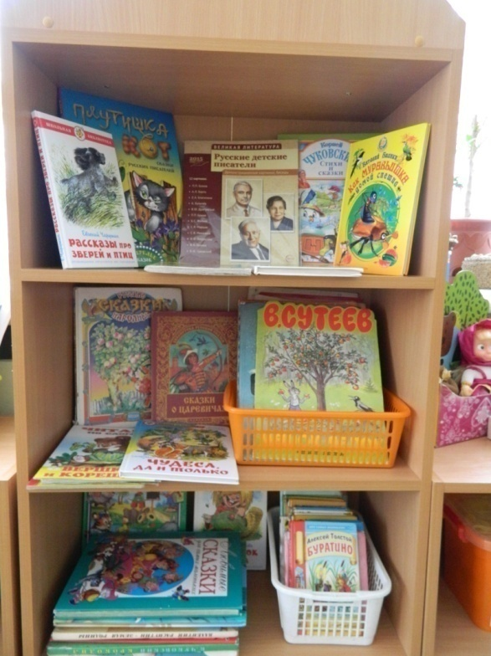
Наполняемость:

1. Художественная литература по возрасту и тематики.
2. Портреты русских детских писателей.

Центр театрализованной деятельности

Предполагаемые цели:
Развитие творческих и музыкальных способностей.

Наполняемость:
1.Пальчиковый театр.
2. Настольный театр.
3. Дидактические игры.
4. Материал для режиссёрской игры:
- предметы заместители
- пластмассовые и резиновые игрушки.
5. Костюмерная:
-косынки, платки, шарфы, юбки,
Шляпы.
6.Магнитофон с аудиозаписями.

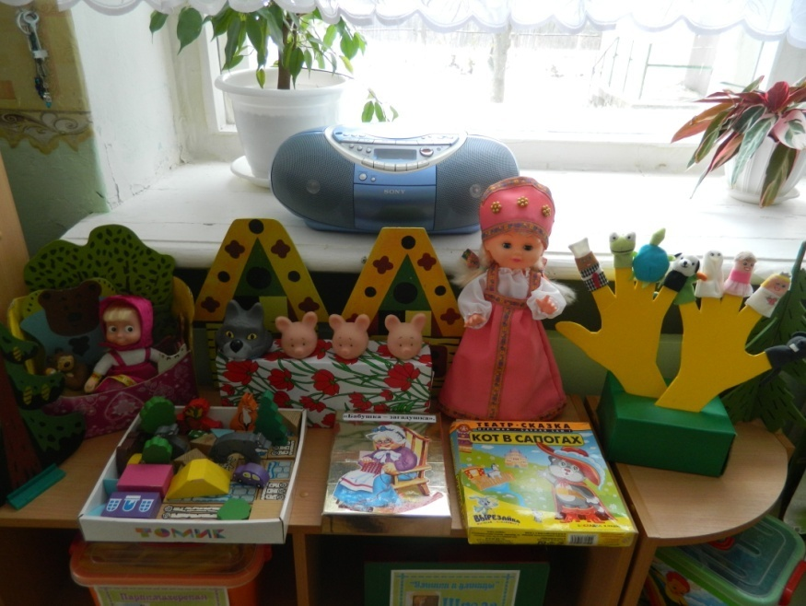

Центр взаимодействия с природой

Предполагаемые цели:
Обогащать представления детей о растениях, животных, человеке.
Способствовать установлению взаимоотношений детей с миром природы.

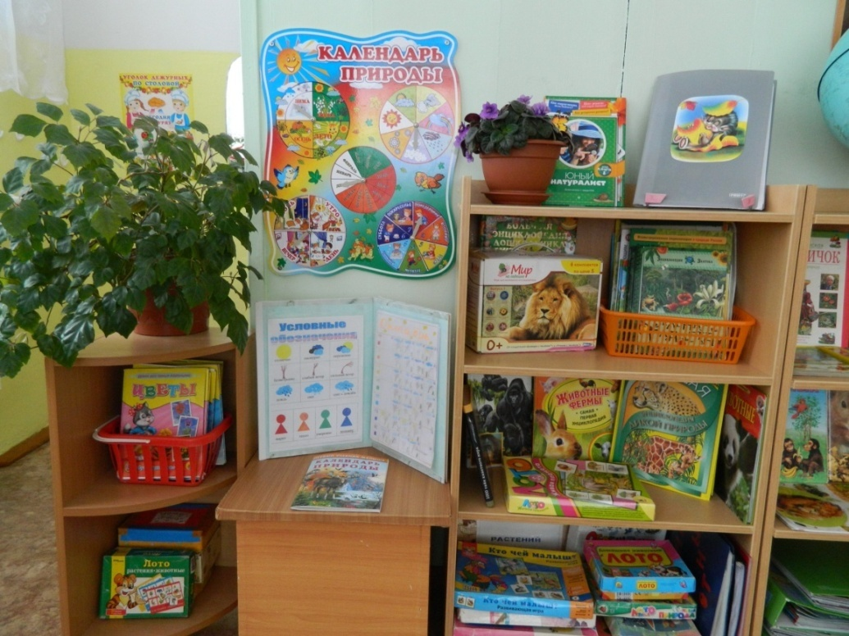

Наполняемость:

1. Календарь погоды.
2. Комнатные растения.
3 Инвентарь для ухода за комнатными растениями.
4. Настольно-печатные и дидактические игры.
5. Оборудование и материалы для проведения элементарного детского экспериментирования.
6. Коллекция семян и плодов.
7. Контейнеры для выращивания рассады семян.
8. Муляжи фруктов и овощей.
9. Папка с иллюстрациями «Времена года».
10. Альбом «Времена года».
11. Папка – передвижка с иллюстрациями текущего времени года.
12.Гербарий растений.
13.Наглядно- дидактический материал о животных и растениях.
14.Набор карточек с символами природных явлений.
15.Тематические плакаты.
16.Наглядно- дидактическое пособие «Мир на ладошке».
17.Энциклопедии.

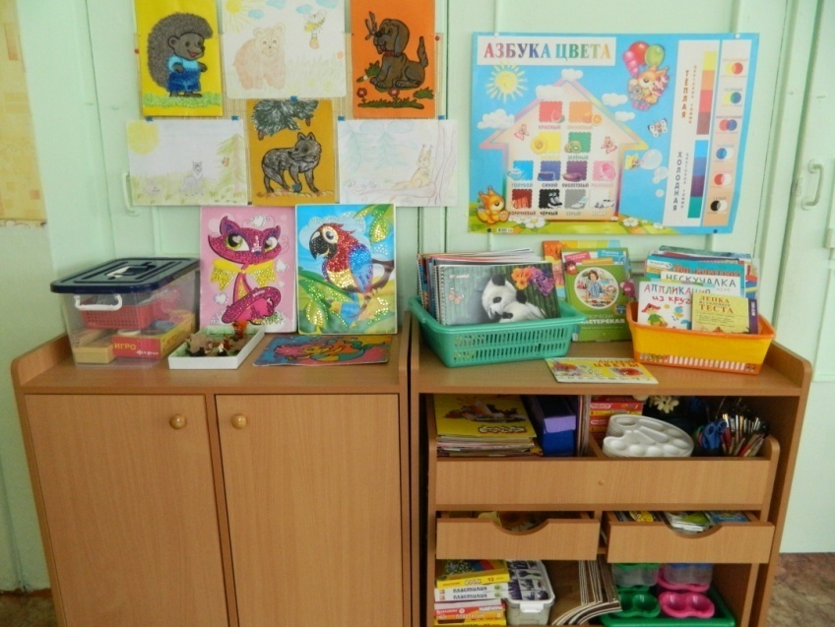
Центр творческого развития
Предполагаемые цели:
Формирование представления об эстетических признаках объектов окружающего мира: основные цвета, выразительность и свойства форм. Развитие представления детей о различных цветах и их оттенках, формах, величин предметов.
Приобщение детей к миру искусства.

Наполняемость:

1. Продукты детской творческой деятельности.
2. Мольберт.
3 Материал для творческой деятельности:
бумага, карандаши, кисти, краски, стаканчики-непроливайки, трафареты, ножницы, клеящие карандаши, картон, цветная бумага, восковые мелки, пластилин, стеки, доски.
4. Раскраски.
5. Журналы, альбомы, материалы для вырезания.
6. Образцы, шаблоны.
7. Материал для лепки.
10. Салфетки из ткани.
11. Наборы цветной бумаги разного размера и формы.
12. Природный материал.
13. Плакат «Азбука цвета».
14. Набор картинок с образцами росписей: «Дымковская игрушка», «Гжель», «Хохлома»..
15. Дидактическое пособие.

Центр физического воспитания и двигательной активности

Предполагаемые цели:
Формирование основ двигательной культуры.

Наполняемость:
- Игры: «Твистер», «Метко в цель»,
- Скакалки
- Мячи разных видов и размеров.
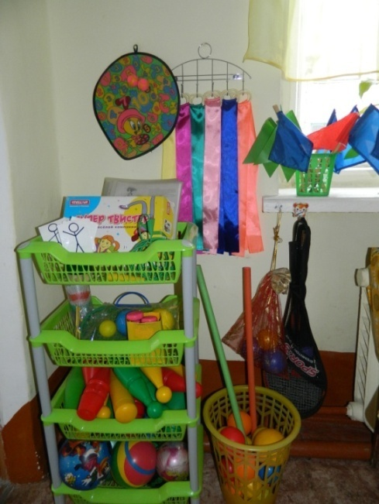
- Кегли.
- Набор для игры в бадминтон.
- Мячи - прыгуны
- Цветные ленты
- Флажки
- Гимнастические палки
- Гантели
- Гимнастические коврики.
- Сигнальные карточки
- Папка с описанием подвижных игр

Центр строительно-конструктивных игр

Предполагаемые цели:
Развивать представления об основных свойствах объёмных геометрических фигур и приобретение умений воссоздавать знакомые конструкции на горизонтальной плоскости.

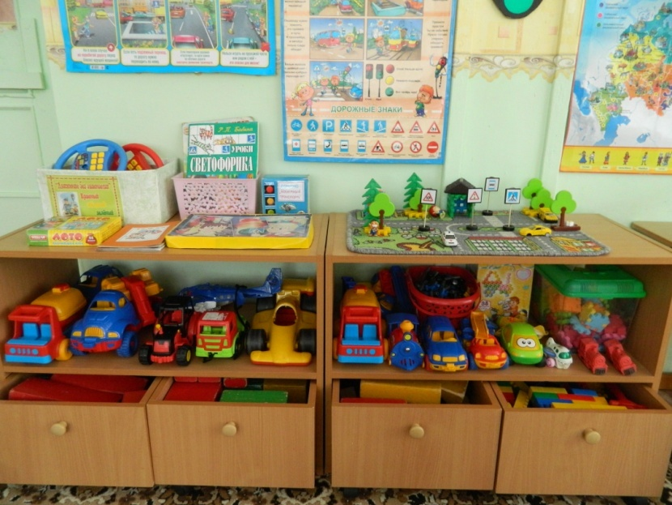
Наполняемость:
1. Машины (грузовые, легковые, маленькие, большие).
2. Самолеты.
3. Пластмассовый конструктор крупный.
4. Пластмассовый конструктор мелкий.
5. Конструктор "Лего".
6. Деревянный конструктор.

Центр игры

1.Сюжетно-ролевая игра
«Поликлиника»

Цель игры: вызвать у детей интерес к профессиям врача, медсестры;
воспитывать чуткое, внимательное отношение к больному, доброту,
отзывчивость, культуру общения.
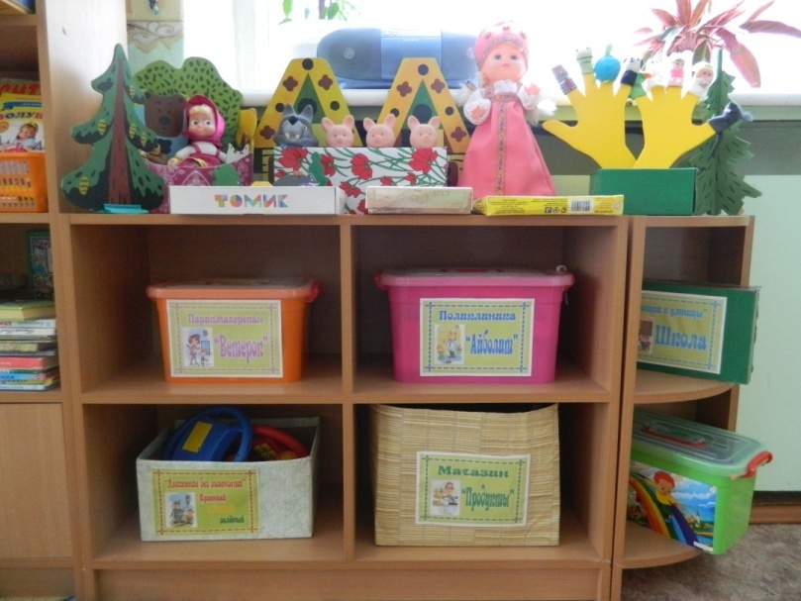
Наполняемость:
Халаты, шапки, карандаш и бумага для рецептов, фонендоскоп, градусник, вата, бинт, пинцет, ножницы, губка, шприц, мази, таблетки.

2.Сюжетно-ролевая игра «Магазин»

Цель игры: Формировать интерес к профессии работника торговли. Развивать умение развёртывать игру, согласовывая собственный игровой замысел с замыслами сверстников.

Наполняемость:
Фартук, нарукавники, косынка.
Кассы, весы, калькулятор.
Кондитерские изделия, муляжи фруктов и овощей.
Корзины. Предметы-заместители.

3.Сюжетно-ролевая игра "Семья"

Цель игры: Формирование модели взаимоотношения в семье между её членами.

Наполняемость:
Комплект кукольной мебели.
Игрушечная посуда. Куклы. Набор одежды для кукол.
Коляски.

4.Сюжетно-ролевая игра «Школа».
Цель игры: Расширять знания детей о школе. Помогать детям в овладении выразительными средствами реализации роли (интонация, мимика, жесты). Самостоятельно создавать для задуманного игровую обстановку. Способствовать формированию умения творчески развивать сюжеты игры. Помочь детям усвоить некоторые моральные нормы. Воспитывать справедливые отношения. Упрочить формы вежливого обращения. Воспитывать дружбу, умение жить и работать в коллективе.

Наполняемость:
Портфель, книги, тетради, ручки, карандаши, указка, школьная доска, стол и стул учителя, глобус, журнал для учителя.

5.Сюжетно-ролевая игра «Шоферы»

Цель игры: Закрепление знаний и умений о труде шофера, на основе которых ребята смогут развить сюжетную, творческую игру. Развитие интереса в игре. Формирование положительных взаимоотношений между детьми. Воспитание у детей уважения к труду шофёра.
Наполняемость:
Машины различных марок, светофор, строительный материал, рули, куклы.

6. Сюжетно-ролевая игра «Парикмахерская».

Цель игры: закрепление знаний и умений о труде парикмахера, на основе которых ребята смогут развивать сюжетную, творческую игру. Развитие интереса к игре. Формировать положительные взаимоотношений между детьми. Воспитание уважение к труду парикмахера.

Наполняемость:
Фартук - мастеру, зеркало, флаконы от шампуней, кремов, духов, Расчески, заколки, банты, игрушечный фен, куклы.

Центр безопасности

Предполагаемые цели:
Воспитание элементарных основ поведения правил дорожного движения, обеспечения безопасности жизнедеятельности.
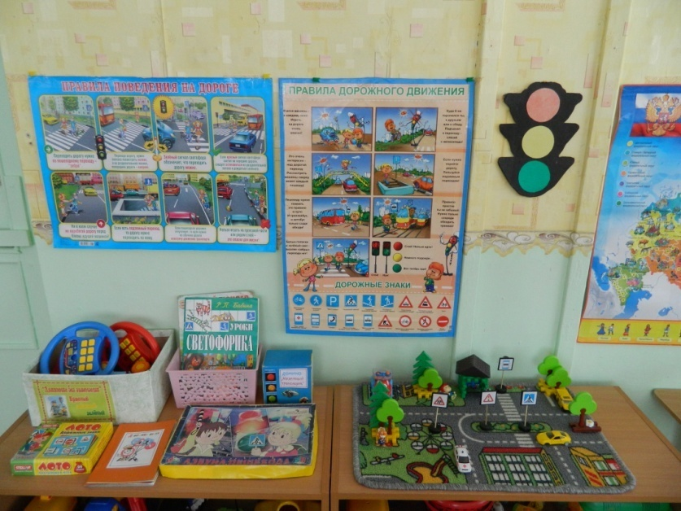
Наполняемость:
- Д/Игры по ОБЖ, ПДД.
- Лото.
- Макет проезжей части.
- Набор карточек с изображением знаков дорожного движения.
- Плакаты «Правила дорожного движения».
- Журналы «Советы Светофорика».
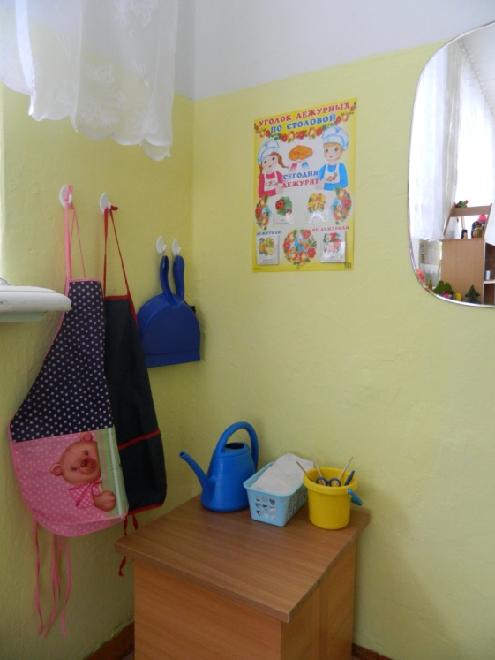
Центр трудового воспитания

Предполагаемые цели:
Развивать навыки самостоятельности, ответственности, умение организовывать себя, выполнять по образцу.

Наполняемость: Инвентарь для дежурства по столовой: фартуки, шапочки, щетка- сметка, совок.
Инвентарь для ухода за комнатными растениями: тряпочки, палочки для рыхления, лейка, салфетки для протирания пыли.
Инвентарь для мытья игрушек.
График дежурства.

Спальня

Предполагаемые цели: обеспечение воспитанникам полноценного сна и отдыха, восстановления физических сил и бодрости.

Наполняемость:
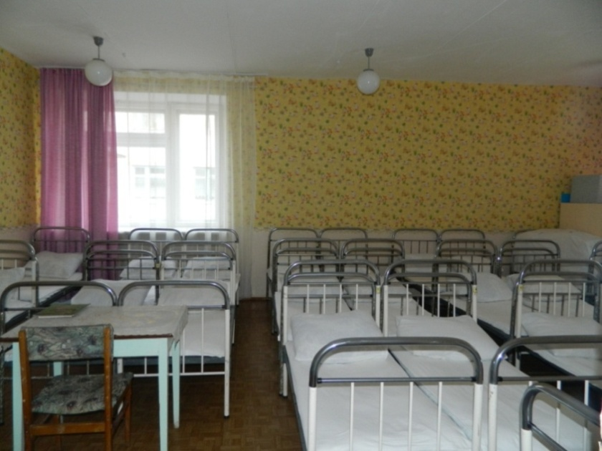
- Маркированные детские кроватки (22шт.).
- Письменный стол для воспитателя (1шт.).
- Стул для воспитателя (2 шт.).
- Шкафы для дидактического и раздаточного материала (4шт.).

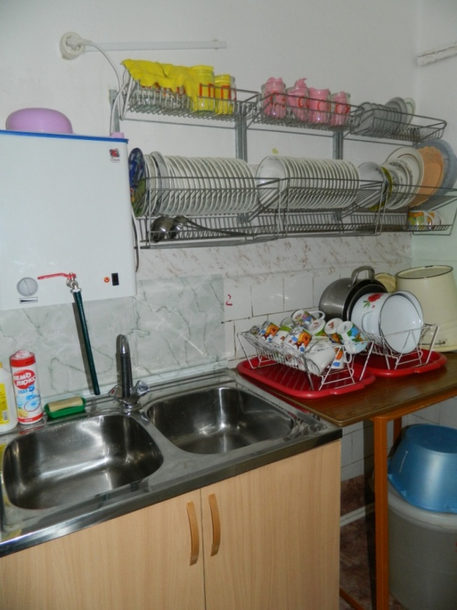
Буфетная

Предполагаемые цели: Развитие способностей оказания помощи взрослым, формирование трудовых навыков.

Наполняемость: Раковина (2 шт.), Водонагреватель, шкаф для посуды, полка для сушки посуды, бак для замачивания посуды, стол для раздачи пищи, чайник для кипятка, тумба для моющих средств.

Комната для умывания

Предполагаемые цели: Обучение навыкам самообслуживания, умение содержать свое тело в чистоте и порядке, развитие культурно-гигиенических навыков.
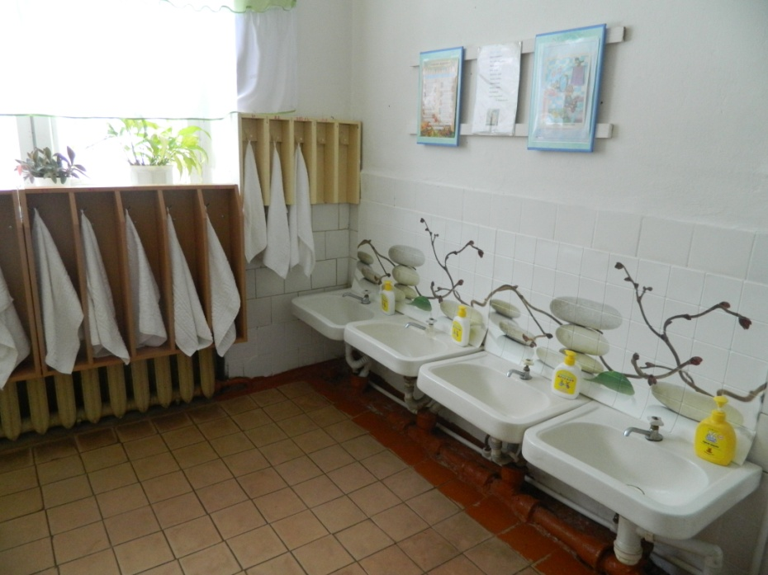
Наполняемость: Маркированные шкафчики для полотенец (20 шт.),
раковины (4 шт.), раковина для взрослых (1 шт.), душевой поддон (1 шт.)

Туалетная комната

Предполагаемые цели: формирование навыков опрятности

Наполняемость: Унитаз (3 шт.), шкаф для хранения квачей и моющих средств, ведро для мусора с педалью, подставка для туалетной бумаги.

